Các phiên bản môi trường thực hiện
Ảo hóa: VMware Workstation Pro 26H1 (Host-only)
Máy ảo: Windows Server 2025
Endpoint protection: Microsoft Defender Antivirus (Real-time + Tamper Protection)
Sysmon: 15.22, schema 4.90
Autoruns: 14.3
Process Explorer: 17.14
Wireshark: 4.6.8 Stable + Npcap
Python: 3.14.7
Link youtube: https://youtu.be/WDHU9BWcPNQ
Bước 1: Tạo máy ảo với windowserver 2025
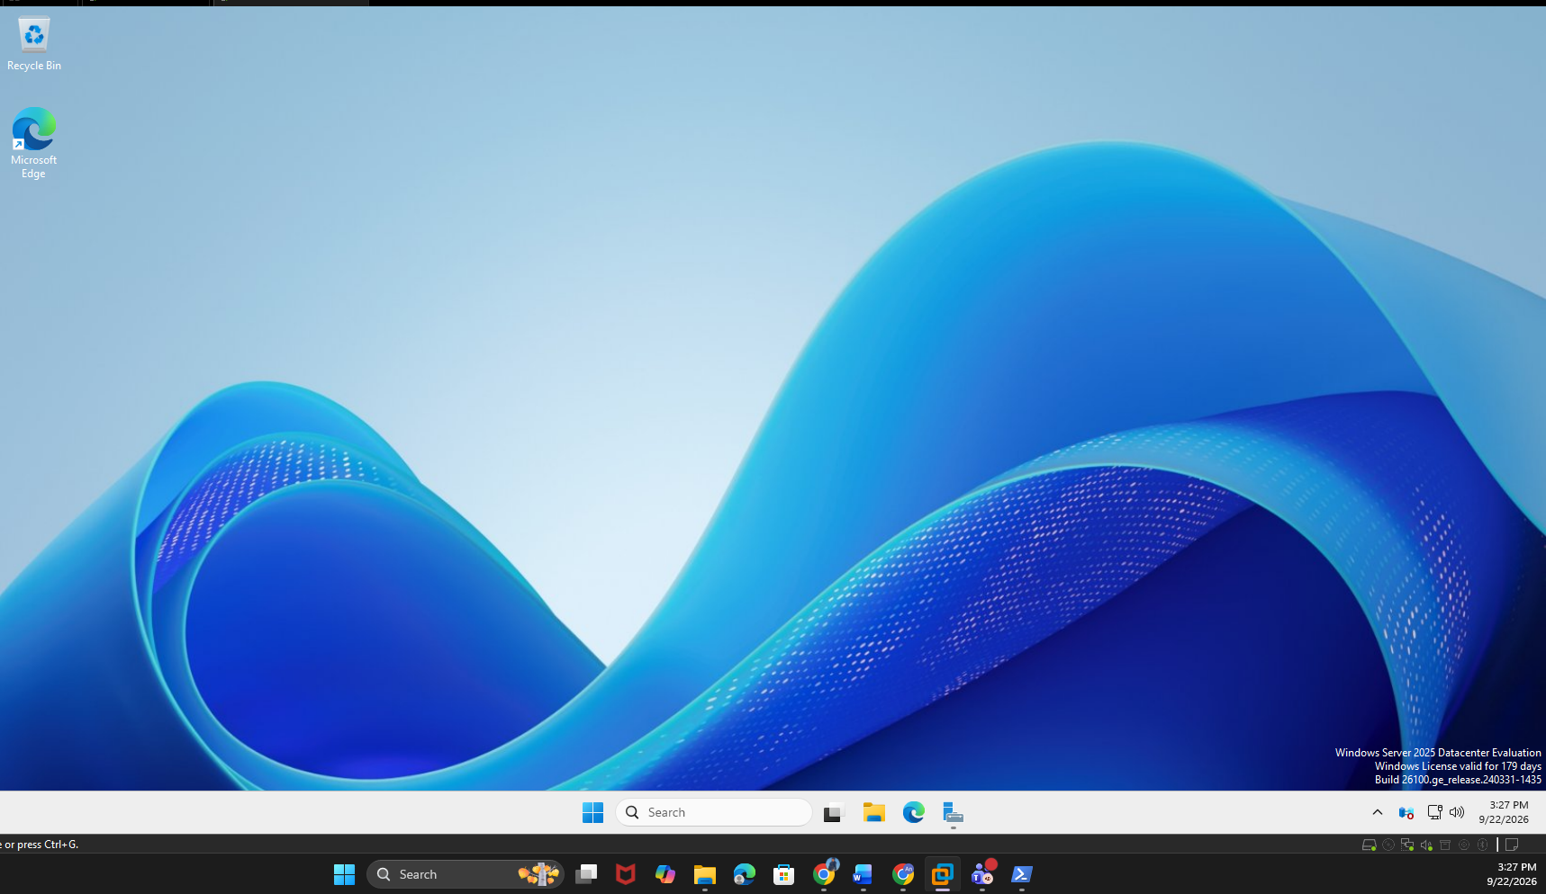
Bước 2: Kiểm tra
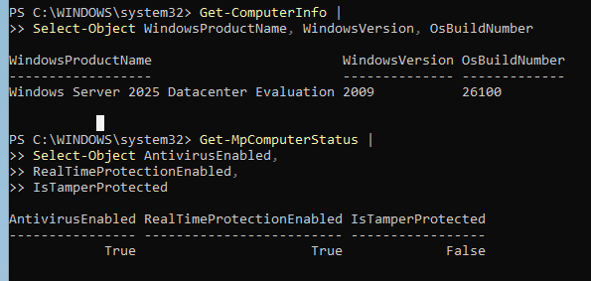
Bước 3: Cài python 3.14.7
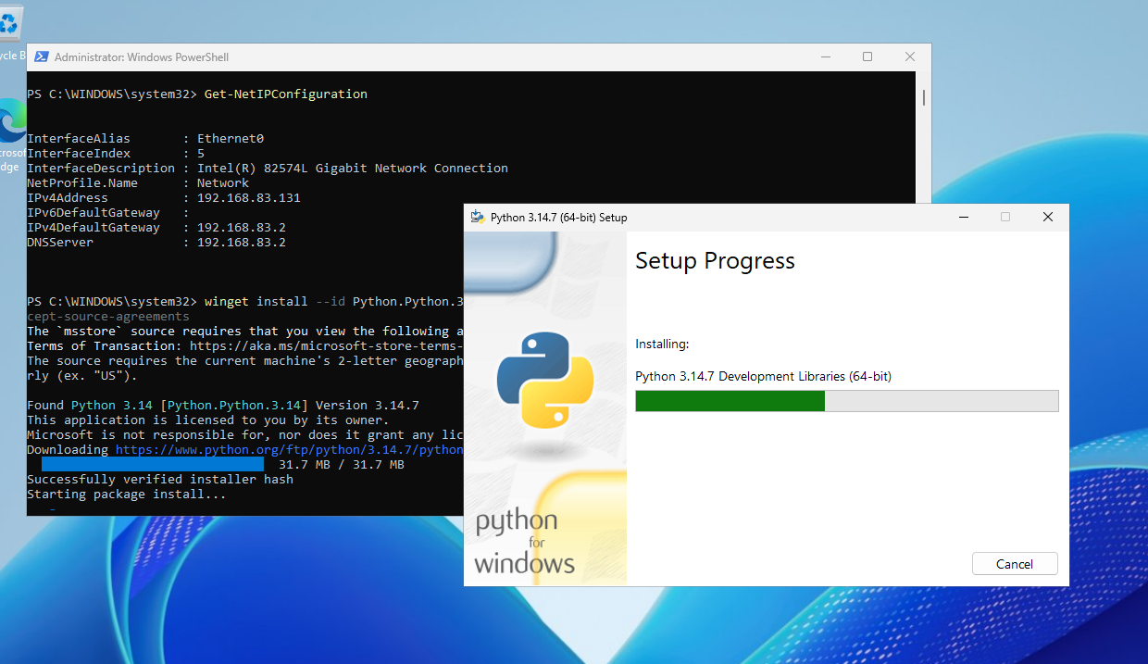
Bước 4: Cài Wireshark
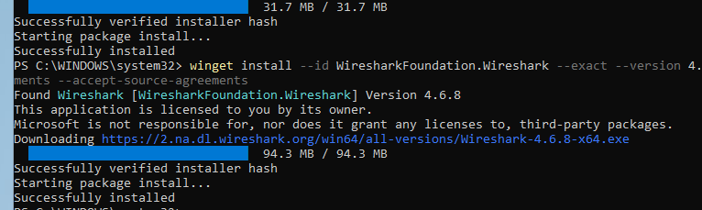
Bước 5: Tải Sysinternals
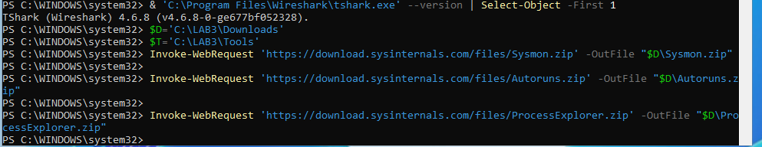
Bước 6: Giải nén
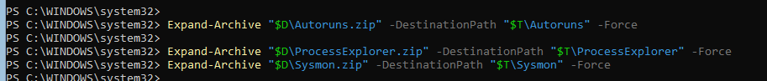Bước 7: Kiểm tra
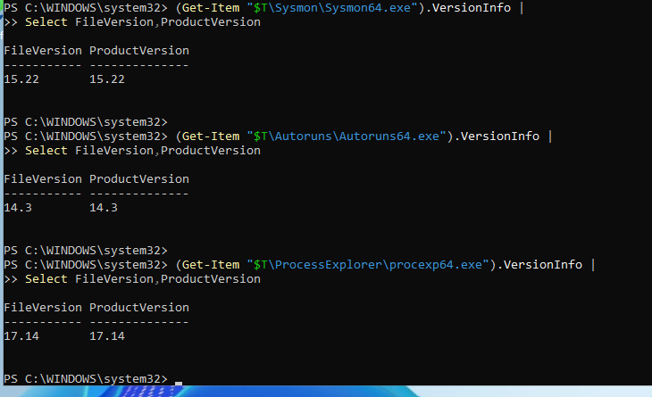
Bước 8: Tạo BaseLine
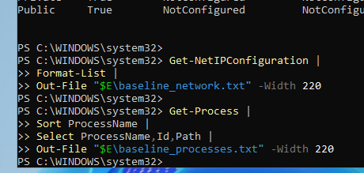
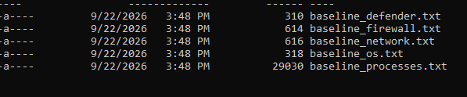
TH2: EICAR + DEFENDER
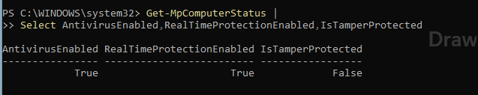
Get-MpThreatDetection |
Sort InitialDetectionTime -Descending |
Select -First 5 `
ThreatID,InitialDetectionTime,Resources,ActionSuccess |
Format-List |
Tee-Object C:\LAB3\Evidence\defender_eicar.txt
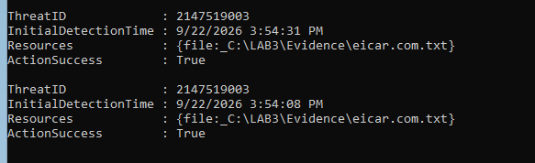
Bước 9:
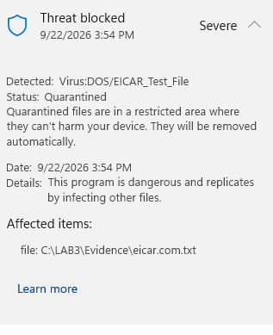
TH3: 4624 / 4625 / 4648
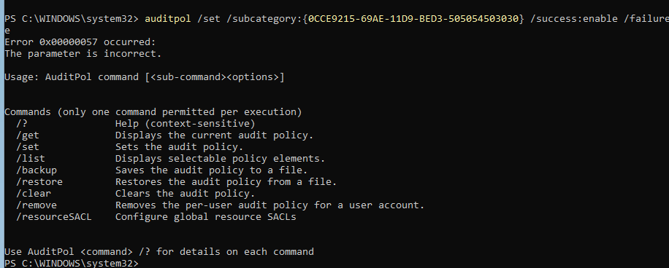
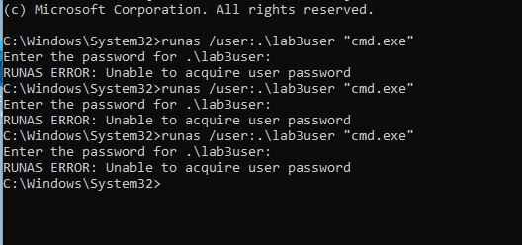
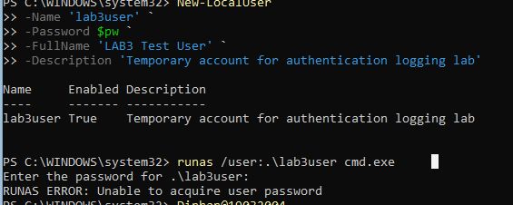
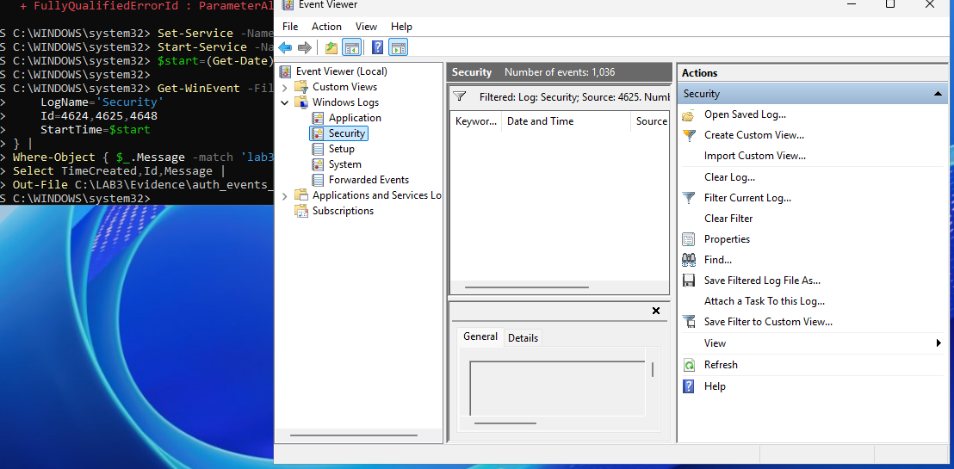
TH4: PERSISTENCE
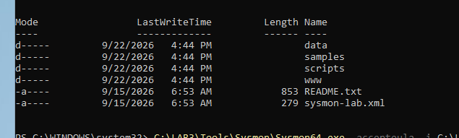
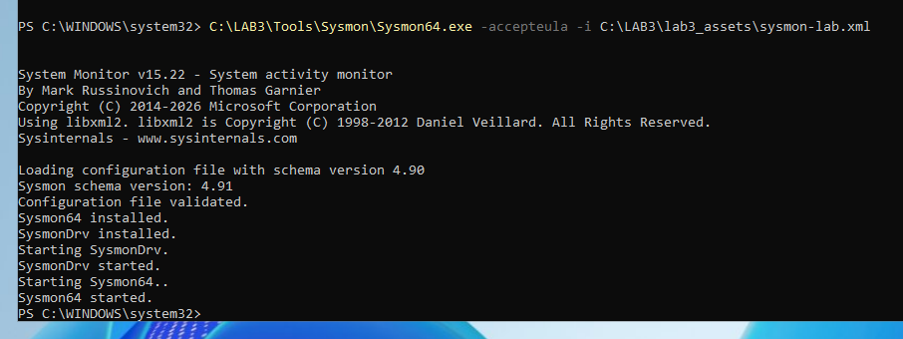
Cài Sysmon+baseline
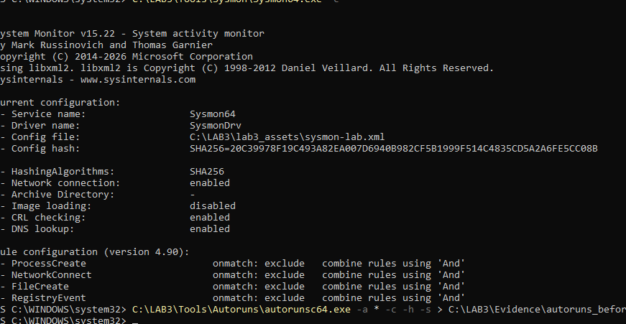
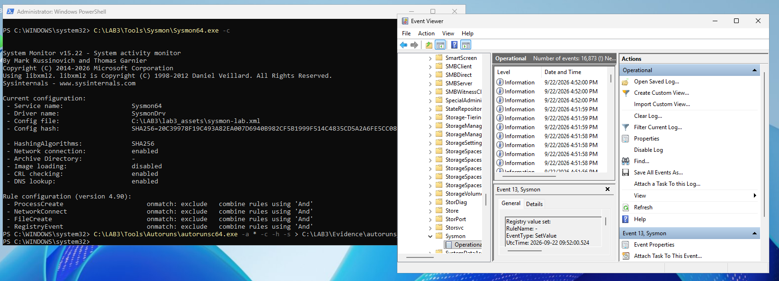
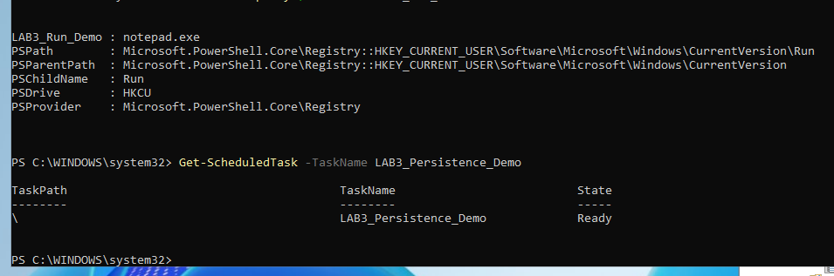
Sau đó restart máy
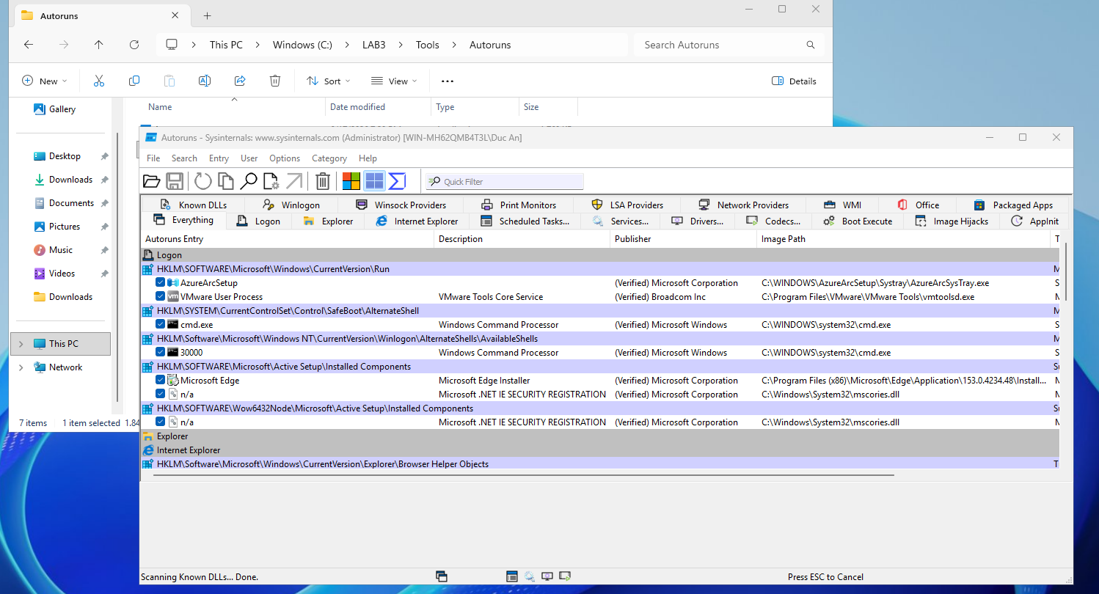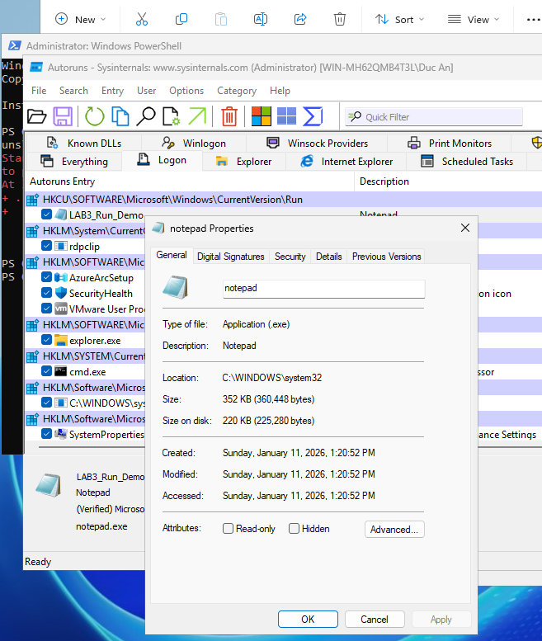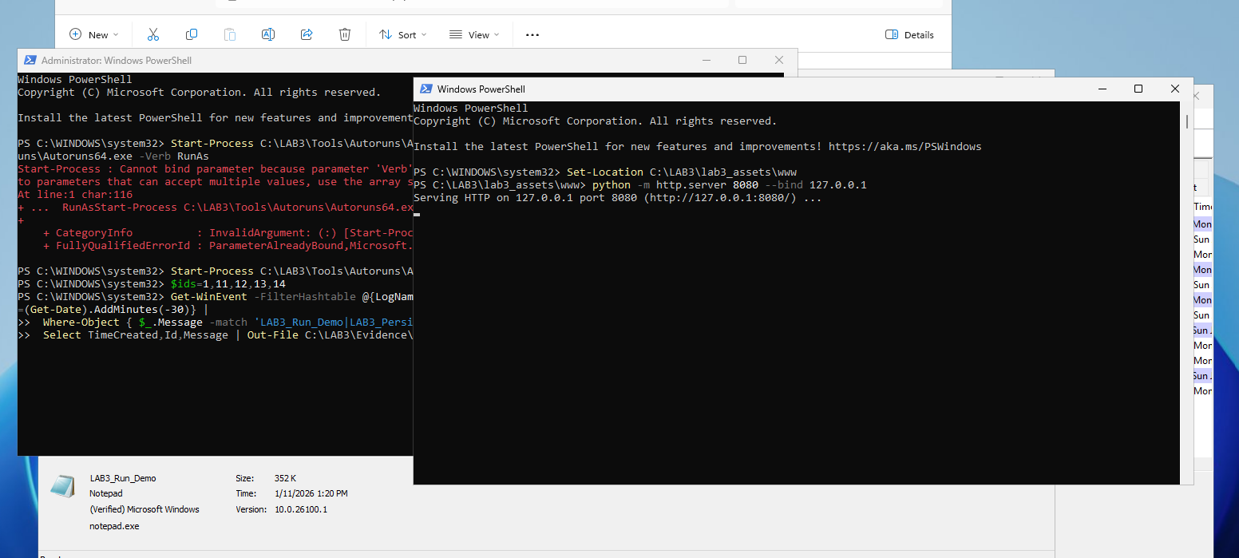
Ghi lại python
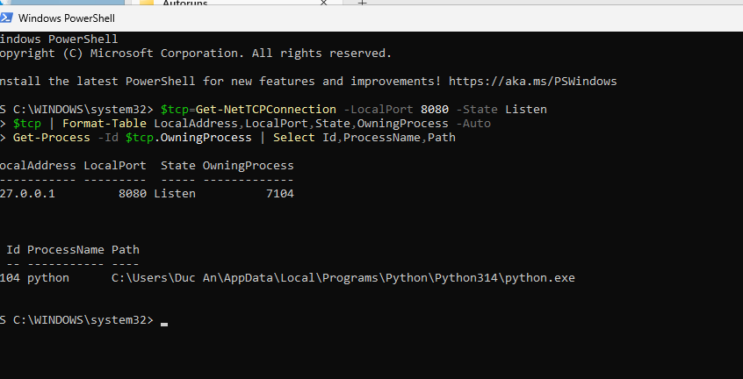
Kết quả
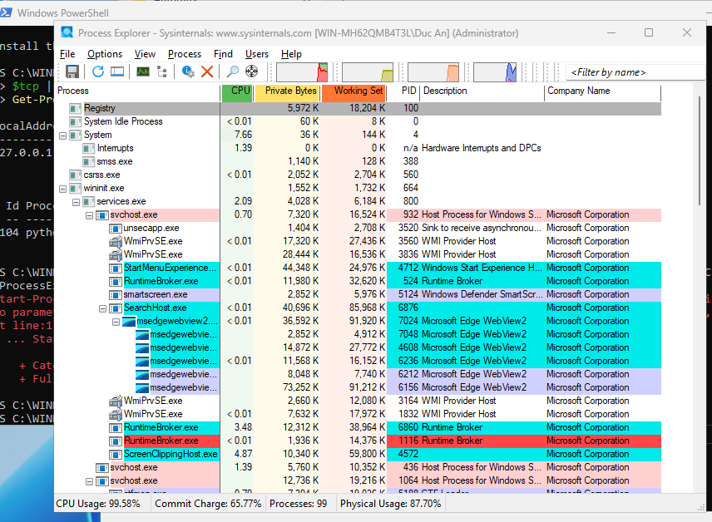
TH6: Wireshark
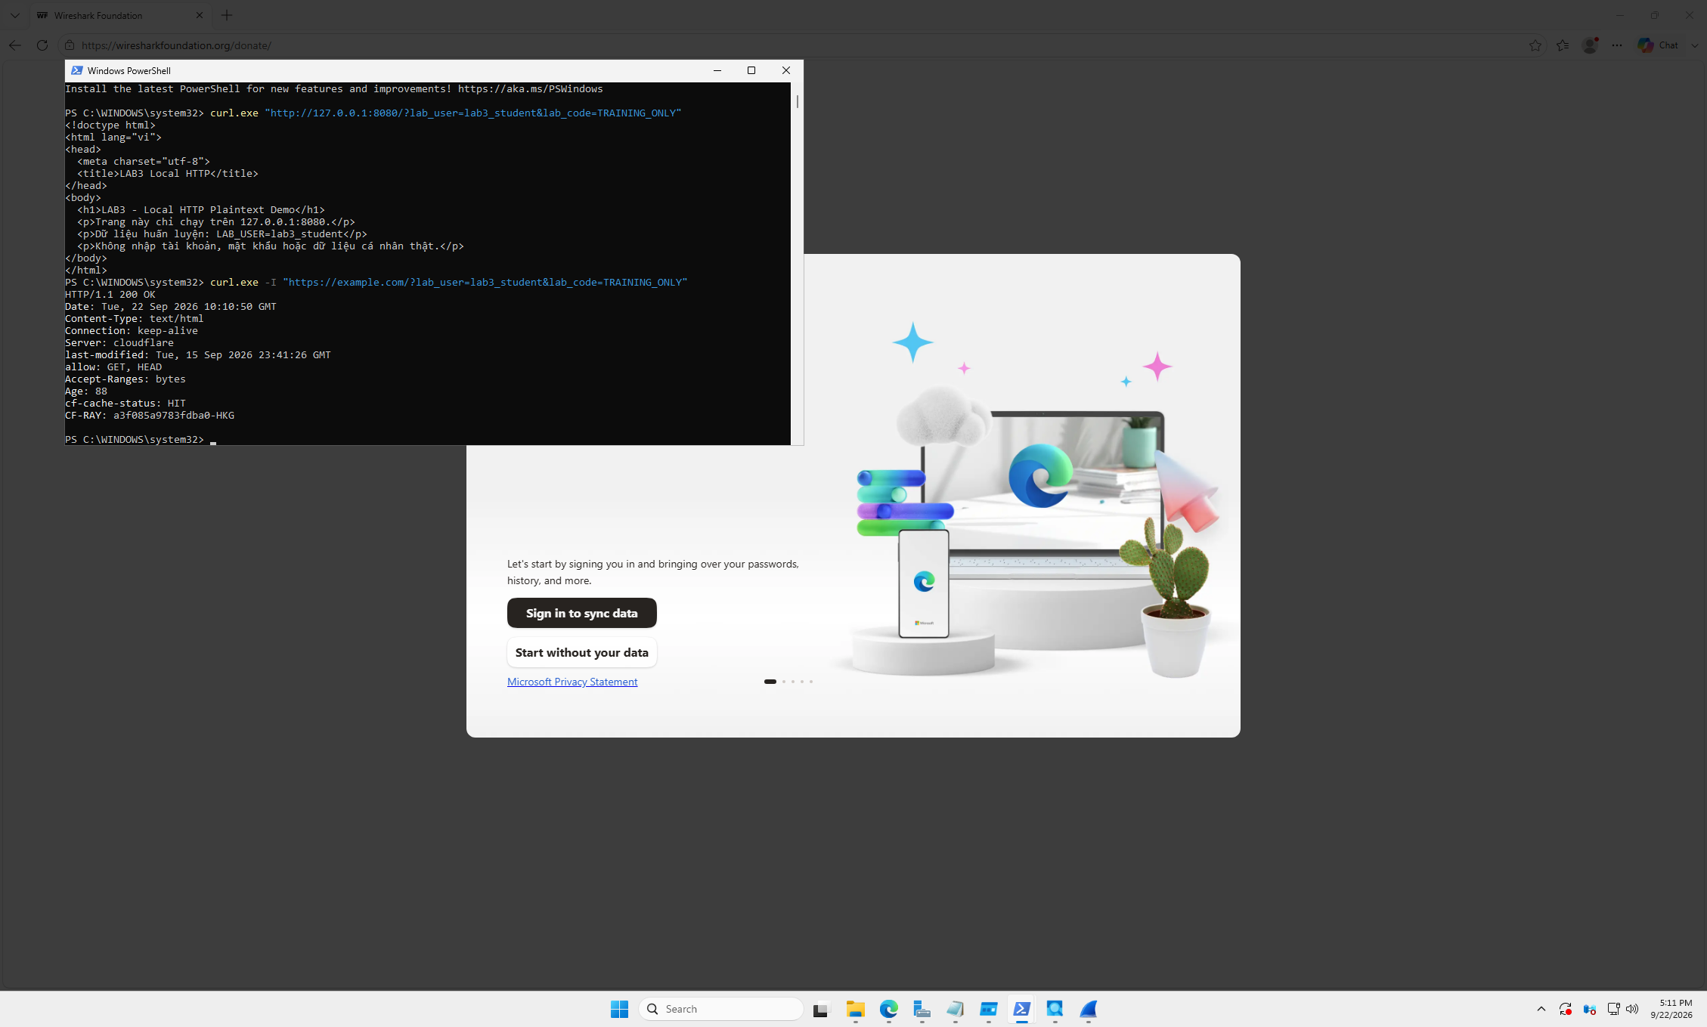
TH6: DoS
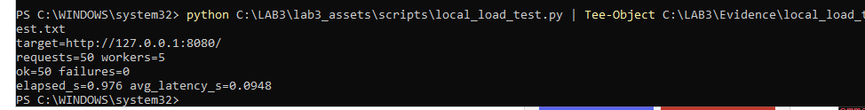
DoS phân tích database
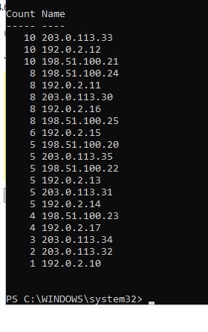
DoS phân tích Mail bombling
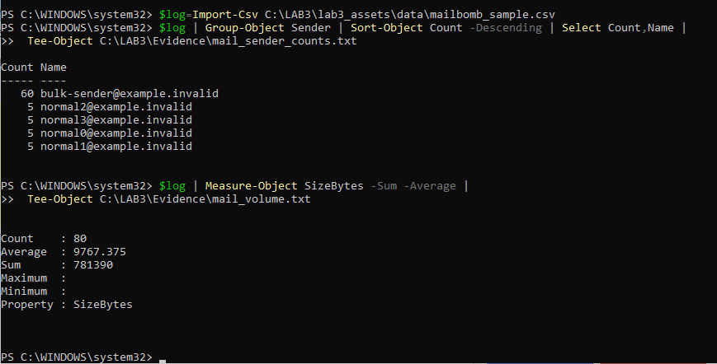
Báo kết quả
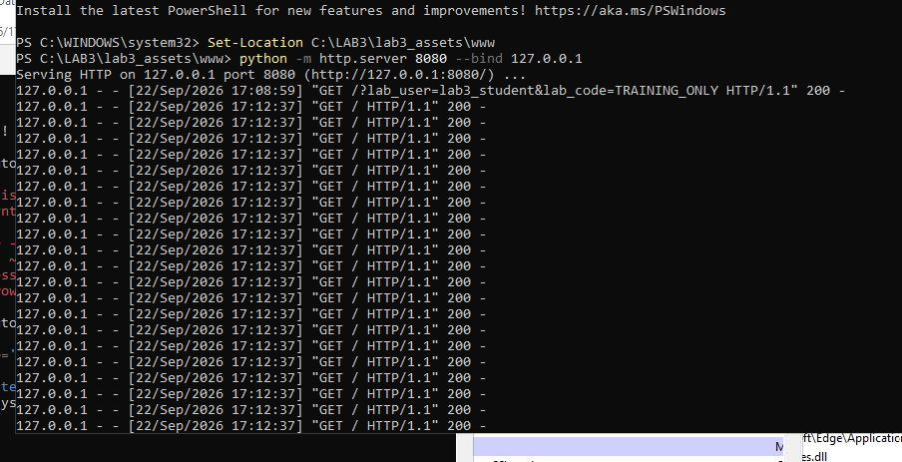
TH7: Social Engineering / Phishing / Spear Phishing (hoàn toàn offline).
